Shtypja hidrostatike
Shtypja e ushtruar nga një lëng statik varet vetëm nga thellësina e lëngjeve, dendësina e lëngjeve, si dhe përshpejtimi i gravitetit.
Shtypja në një fluid statik lind nga pesha e lëngut dhe jepet nga shprehja
P_{lëng} =ρgh
Ku: ρ = m/V = dendësia e lëngut, g = nxitimi I rëndesës dhe h = thellësia e lëngut
Shtypja = $\frac{pesha}{siperfaqja}$ = $\frac{Q}{S}$ =$\frac{mg}{S}$ = $\frac{ρVg}{S}$ = $\frac{ρShg}{S}$ = $ρhg$
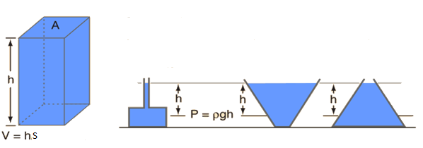
Duke qenë se mbi sipërfaqen e lëngut vepron edhe qtypja e ajrit atëherë:
Shtypja e një lëngu statik në një thellësi h është rezultat i veprimit të peshës së tij plus çdo shtypje që vepron mbi sipërfaqen e lëngut.
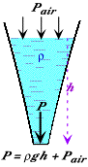
Shtypja vetëm për shkak të lëngut në një thellësi të caktuar varet vetëm prej densitetit të lëngut ρ dhe thellësinë h të lëngut.
nuk është me të vërtetë një vektor edhe pse kjo duket si ajo në skica. Shigjetat tregojnë drejtimin e forcës që do të ushtrojë presion mbi një sipërfaqe ajo është kontakti me ..
Shtypja në një thellësi të caktuar nuk varet nga forma e enes që përmban të lëngun ose nga sasia e lëngut në enë.
Shembull: Nëse lartësia e sipërfaqes së lëngut të mëposhtëm thellësia e pesë enëve është njëjtë, në cilin enë është më e madhe shtypja e lëngut në fund të enës?
Sasia e lengut ne çdo enë nuk është domosdoshmërisht i njëjtë.
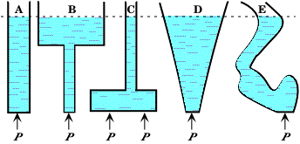
Shtypja P është e njëjtë në fund të çdo ene.
Pse shtypja nuk varet nga forma e enes ose sasina e lëngjeve në enë të mbështetet mbi këto gjëra:
Presioni është force për njësi dhe kjo nuk është njëjtë si pesha totale e lëngut në një enë si dhe ptypja në fund të enës varet nga h dhe S.

Ligji i Arkimedit
Kur ne në një trup veprojmë me forcë atëherë uji do të ngritet fare leht deri në nivelin e ujit, mirëpo do të jetë më e vështir ta lëvizim kur ai gjindet mbi sipërfaqetë ujit, si pasojë e veprimit të forcës së rëndesës (gravitetit).
Forca e Arkimedit krijohet me anë të forcave vertikale të cilat janë më të mëdha nga poshtë (F₂) dhe më të vogëla nga lartë (F₁)
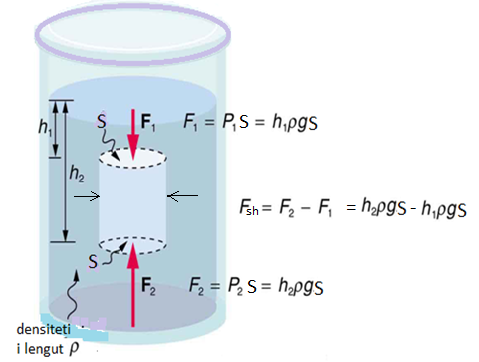
Forca e Arkimedit mund të paraqitet në këtë mënyrë marim një dinamometër dhe një trup, trupin e masim me dinamometër p.sh ai do jap masën e caktuar p.sh 5kg. Pas kësaj marim një enë të cilën e mbushim me ujë, në enë poashtu e vendosim trupin të cilin e matëm me dinamometër, ena ka një vrimë pak mbi nivelin e ujit. Kur ne e vendosim trupin në enë nga ajo vrimës uji do derdhet duke kaluar në një enë tjetër sapo ta masim ujin e derdhur në enën tjetër atëherë masa e tij patjetër duhet të jetë 5kg (nëse densiteti I trupit është I barabartë me atë të ujit) dhe me anë të këtij eksperimenti paraqitet edhe Ligji i Arkimedit i cili thotë:
Në çdo trup të zhytur në ujë vepron forca shtytëse e cila është e barabartë me masën e lëngut të derdhur
Vlenë të përmendet se Ligji i Arkimedit vlenë edhe tek gazet (fluidet) mirëpo nuk vërehet me sy të lirë sepse siç e dim gazrat kan vetin e zgjerimit dhe dendsiteti është shumë i vogël tek gazet
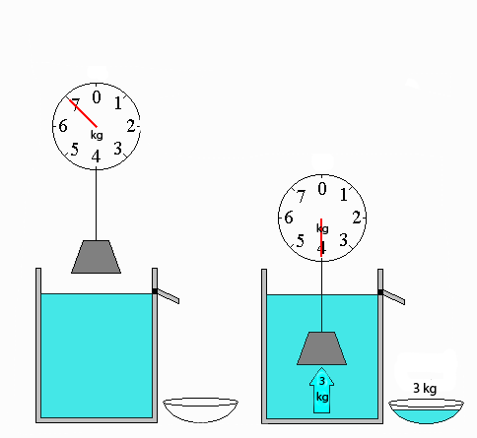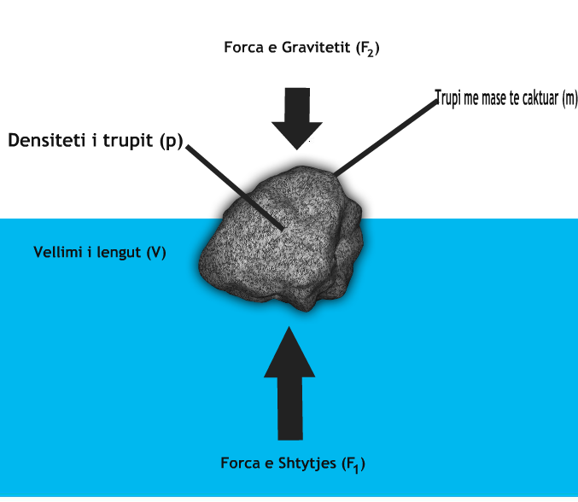
Parimi Paskalit:
Çdo shtypje e jashtëme e aplikuar në një lëng transmetohet njësoj n$ë$ të gjitha drejtimet lëngut dhe mbi të gjitha muret e enës ku ai gjindet.
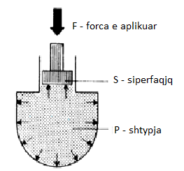
Shembull 1: shtypja absolute në një thellësi h në një lëng të hapur në atmosferë në rritje nga presioni i atmosferës shtyjnë poshtë në sipërfaqe të lëngut.
